ZAPISNIK

34. sjednice Vijeća Mjesnog odbora „Knez Mislav“ održane dana 21. ožujka 2024., s početkom u 16:30 sati u prostorijama Mjesnog odbora „Hrvatski narodni vladari“, Trg hrvatskih velikana 2/1

NAZOČNI ČLANOVI VIJEĆA: Iva Janeš, Andrea Nöthig Šarić, Kristina Vačevski

Predsjednica Vijeća Mjesnog odbora „Knez Mislav“ Andrea Nöthig Šarić (dalje u tekstu: predsjednica Vijeća) predsjedava sjednicom. Budući da postoji kvorum, odluke su pravovaljane.
Zapisnik 33. sjednice Vijeća Mjesnog odbora „Knez Mislav“ održane dana 27. veljače 2024., jednoglasno je prihvaćen.

Vijeće Mjesnog odbora „Knez Mislav“ jednoglasno donosi sljedeći:

DNEVNI RED:

1. Povrat parkirnih mjesta na mjestu terase zatvorenog ugostiteljskog objekta „Caffe MB“,
Draškovićeva 49, donošenje zaključka
2. Dodatno ukidanje parkirnih mjesta za taxi vozila i prenamjena u parkirna mjesta za građane
u Ulici kneza Borne kod hotela Sheraton, donošenje zaključka
3. Pitanja i prijedlozi

AD 1. Povrat parkirnih mjesta na mjestu terase zatvorenog ugostiteljskog objekta „Caffe MB“, Draškovićeva 49, donošenje zaključka

Ugostiteljski objekt MB , Draškovićeva 49 (Bošnjak trgovina) zatvoren je već neko vrijeme te njegova terasa zauzima površinu koja bi mogla biti prenamijenjena u nekoliko parkirnih mjesta. Slike u prilogu. Članice vijeća mišljenja su da bi trebalo ukloniti terasu te od nadležnog ureda zatražiti rješenje za dva parkirna mjesta.

Nakon rasprave Vijeće MO „Knez Mislav“ donosi sljedeći:

Z A K L J U Č A K

o prenamjeni površine terase zatvorenog ugostiteljskog objekta Caffe MB u
dva parkirna mjesta

I Vijeće Mjesnog odbor „Knez Mislav“ obilaskom terena utvrdilo je da je ugostiteljski objekt
Caffe MB, Draškovićeva 49 zatvoren već duže vrijeme.

II. Vijeće Mjesnog odbora „ Knez Mislav“ donosi zaključak kojim traži da se terasa
ugostiteljskog objekta Caffe MB, Draškovićeva 31 ukloni te da se površina prenamjeni
u 2 parkirna mjesta.

III. Ovaj se zaključak dostavlja Vijeću Gradske četvrti Donji grad na daljnje postupanje.

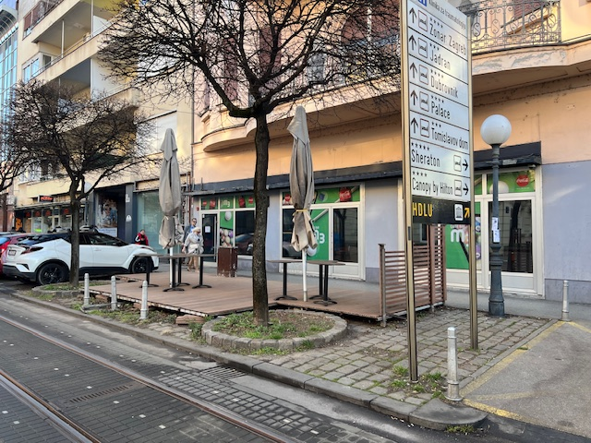
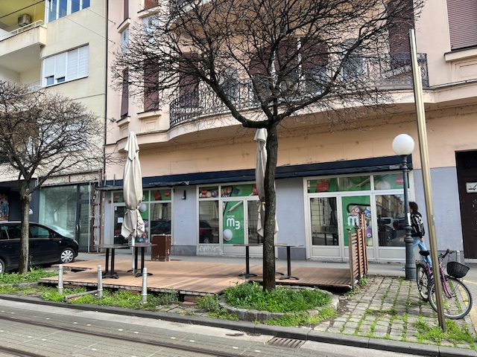

AD 2. Dodatno ukidanje parkirnih mjesta za taxi vozila i prenamjena u parkirna mjesta za građane u Ulici kneza Borne kod hotela Sheraton, donošenje zaključka

Vijeće Mjesnog odbora „Knez Mislav“ traži dodatno ukidanje mjesta namjenjenih za pristajanje taxi vozila na način da se još 5 mjesta za taxi stajalište prenamjeni u parkirna mjesta za građane u Ulici kneza Borne kod Sheratona. Naime, od Gradskog ureda za mjesnu samoupravu, promet, civilnu zaštitu i sigurnost dobili smo dopis (KLASA : UP/I-340-08 I 24 -002I 47 2, URBROJ: 251 -13 -01 I 042-24-2) o ukidanju 3 od ukupno 7 stajališnih taksi mjesta. Usljed gorućeg problema nedostatka parkinga, otvaranja i useljenja u Park Kneževa, oduzimanja parking mjesta zbog podzemnih spremnika u ulici Kneza Borne 14 (tri grupe podzemnih spremnika na malom prostoru), kvart je ostao bez adekvanog parkinga. Osim toga, članice vijeća su kontinuiranim obilascima lokacije u sva doba dana i noći, utvrdile slijedeće
činjenice:
- taxi stajalište se ne koristi za čekanje klijenata nego kao privatno parkiralište taksista – taki vozila tamo parkiraju a ne stoje i čekaju (skinu Taxi oznaku sa krova)
- postoji 10 parkirnih mjesta a ne 7 (slike u prilogu).

Nakon rasprave Vijeće MO „Knez Mislav“ donosi sljedeći:

Z A K L J U Č A K

o dodatnoj prenamjeni parkirnih mjesta za taxi vozila u parkirna mjesta za građane u Ulici kneza Borne kod hotela Sheraton
I. Vijeće Mjesnog odbor „Knez Mislav“ obilaskom terena utvrdilo je da se taxi stajalište ne koristi za čekanje klijenata nego kao privatno parkiralište taksista a usljed gore spomenutih razloga neophodno je povećati broj parkirnih mjesta za građane.

II. Vijeće Mjesnog odbora „ Knez Mislav“ donosi zaključak kojim traži da se od preostalih parkirnih mjesta za taxi vozila, još 5 prenamjeni u parkirna mjesta za građane.

III. Ovaj se zaključak dostavlja Vijeću Gradske četvrti Donji grad na daljnje postupanje.
.

4 parkirna mjesta:
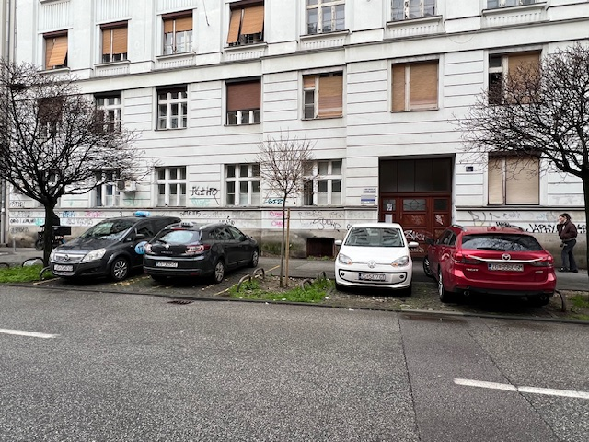
3 parkirna mjesta:
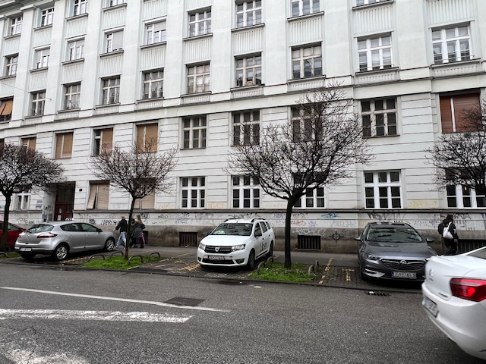

3 parkirna mjesta:
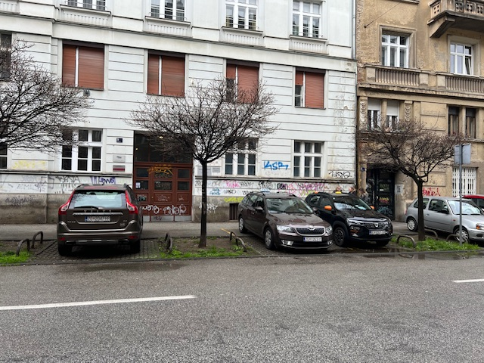

AD 3. Pitanja i prijedlozi

Obzirom da na Zaključak o provjeri novog potencijalnog prostora za Mjesnog odbora „Knez Mislav“ na području mjesnog odbora, nismo dobili odgovor te ni jednu informaciju, a ujedno smatramo da ga je neophodno imati zbog uspješnije komunikacije sa građanima, vidljivosti i transparentnosti prema građanima, još jednom ponavljamo Zaključak s prijedlozima prostora koji potencijalno mogu bit ured našeg Mjesnog odbora“. Prvi Zaključak smo donijeli na 28.sjednici (od rujna 2023.,točka 1.)

Nakon rasprave Vijeće MO „Knez Mislav“ donosi sljedeći:

Z A K L J U Č A K
o potrebi prostora za rad i sjedište Mjesnog odbora koji se nalazi na području Mjesnog odbora „Knez Mislav”

I Vijeće Mjesnog odbor „Knez Mislav“ smatra da zbog bolje komunikacije s građanima
sjedište Mjesnog odbora mora biti na području Mjesnog odbora „Knez Mislav“.

II. Vijeće Mjesnog odbora „ Knez Mislav“ donosi zaključak kojim traži da se ispita mogućnost
dodjele Gradskog prostora na jednoj od slijedećih lokacija;

1. Draškovićeva kbr. 62 – 2 slobodna prostora
2. Ulica Kneza Mislava kbr. 12 (Galerija Stančić)
3. Domagojeva kbr. 8 – 2 slobodna prostora
4. Draškovićeva kbr.44

III. Ovaj se zaključak dostavlja Vijeću Gradske četvrti Donji grad i Gradskom uredu za mjesnu
samoupravu, promet, civilnu zaštiti i sigurnost na daljnje postupanje.

Sjednica je završila u 18.00 sati.
Zapisnik sastavila: Andrea Nothig Šarić

KLASA: 024-08/24-003/604
URBROJ: 251-13-11-11-1/006-24-02
Zagreb, 21.ožujka 2024.

PREDSJEDNICA MJESNOG ODBORA
„KNEZ MISLAV“

Andrea Nöthig Šarić, v.r.

